ГБУ ДО ДМЦ «Юный моряк»
Кронштадтского района Санкт-Петербурга

Районный историко-краеведческий конкурс «Все о флоте»

РЕФЕРАТ
«Первая победа русского флота.
Морское сражение у острова Котлин
22 июля (1августа) 1656 года»

Выполнили:
Команда «Подводники»
7 б класс ГБОУ СОШ № 418
Нилова Анна, Никулина Анастасия,
Левковская Полина, Крылов Илья,
Гурьев Леонид, Гурьев Константин

Руководитель:
учитель истории Васильев М.Н.

2021
Кронштадт

Содержание
1. Введение.
А) Актуальность темы.
Б) Характеристика источников.
В) Цели и задачи исследования.
2. Русско-шведская война 1656-1658 года.
А) Предыстория.
Б) Планы и силы сторон.
В) Летняя компания в Ижорской земле 1656 г.
Г) П. С. Потемкин – первый русский флотоводец.
Д) Морское сражение у острова Котлин 1 августа 1656 года.
3. Значение морского сражения у острова Котлин.
4. Список литературы.
5. Приложения.

Введение.
Мы живем в морском городе Кронштадт, овеянном славой Русского флота. Соборы, названия улиц, каналов, памятники, мемориальные таблички на домах – все говорит о подвигах русских моряков с основания города и до наших дней. Предмет нашего исследования – первая победа русского флота (1656 год).
В нашем городе на пересечении улицы Газовый завод и Тулонского бульвара стоит памятный знак. (приложение 1) Это гранитный камень, поверх которого располагаются перекрещенные казацкие шашки, самострел и шестопер. На камне славянской вязью написано: «В июле 1656 года у острова Котлин флотилия донских казаков и московских стрельцов одержала победу над шведской эскадрой». Нам захотелось побольше узнать об этом сражении и его участниках.
Мы считаем, что изучение и популяризации славной истории Российского флота способствует формированию чувства патриотизма у молодого поколения, чувства гордости за своих предков.
Целями данного исследования являются:
1. Собрать наиболее полную информацию о первой исторически задокументированной морской победе русской армии.
2. Показать высокую духовность русских воинов как источника этой победы.
3. Расширить наши знания о родном городе Кронштадте.

Русско-шведская война 1656-1658 года окончилась неудачно для Московского царства, поэтому сведений о ней в исторических источниках крайне мало. Об интересующим нас событии есть только краткая отписка командующего русскими войсками в Ижорской земле воеводы Петра Ивановича Потемкина, в которой говорится: «…у Котлина острова с немецкими людьми (то есть со шведами) был бой, и милостию Божиею, и Пречистыя Богородицы помощию, и всех святых молитвами, и Великого государя и сына его, государевича, счастием, у Котлина полукорабль взял и немецких людей побил, и языка поймал начального человека, капитана Ирека Далсфира, 8 человек солдат и наряд и знамена поимели».
Второй источник принадлежит Александру Матвеевичу Шарымову – поэту, писателю-историку, автору ряда исследований по ранней истории территории, на которой потом возник Санкт-Петербург. Он впоследствии собрал их в книгу «Предыстория Санкт-Петербурга».
Отдельные косвенные сведения по теме нашего исследования можно найти и в историческом труде «Россия в царствование Алексей Михайловича» Г. К. Котошихина. Григо́рий Ка́рпович Котоши́хин был чиновником российского Посольского приказа, перешедшим на службу в Швецию и создавшим по заказу шведского правительства обширное сочинение, являющееся важным источником по истории России XVII века. В Швеции он был казнён за убийство в 1667 году. Его книга «Россия в царствование Алексея Михайловича» доступна на сайте Президентской библиотеки https://www.prlib.ru/item/353782.
В последнее время в печати появилась работа историка, сотрудника Российского государственного архива древних актов, автора ряда публикаций по военной истории России XVII в. «Русско-шведская война 1656-1658 гг.» А. Горбатова. В этом исследовании наиболее полно показана история данного события. Автор привлекает большое количество исторических источников, научных работ как отечественных, так и зарубежных авторов.
Об устройстве использованных русскими воинами кораблей стругов и чаек мы получили сведения на сайте flot7.narod. ru Главная история российского флота.
О шведских кораблях скампавея, участвовавших в сражении у острова Котлин, была найдена информация на сайте https://sites.google.com/site/parusnoveselnyjflot/home/vidy-sudov/skampavea в проекте Олега Данкира и Валерия Агамирова «История парусно-весельного флота».
Таким образом, мы изучили 7 различных источников, включая «Большую российскую энциклопедию», чтобы исследовать морское сражение у острова Котлин в 1656 году, которое является объектом исследования данной работы.

Русско-шведская война 1656-1658 годы.
Предыстория.
В 1655 году русские войска продолжали вести успешные боевые действия против войск Речи Посполитой, начатые по решению Земского собора в 1654 году. Польско-литовские войска потерпели ряд поражений от московских отрядов в союзе с отрядами украинских казаков Зиновия Богдана Хмельницкого. В результате этих боевых действий русские возвратили земли, потерянные в период Смутного времени. В 1654 году капитулировал и перешел под власть Московского царства Смоленск, в 1655 году войска князя Якова Черкасского и гетмана Золотаренко, разгромив войска литовского гетмана Радзивилла, заняли столицу Великого княжества Литовского - город Вильно. Тяжелым положением Речи Посполитой воспользовалась Швеция. В 1655 году шведские войска вторглись на территорию Польши. Шведский король Карл X Густав хотел получить контроль над польским побережьем Балтики и тем самым превратить Балтийское море в море шведское. Собранное польским правительством ополчение (Посполитное рушение) было окружено шведскими войсками под небольшим городком Уйсцем и капитулировало. Шведские войска заняли Варшаву и древнюю столицу Польши Краков. Польский король Ян II Казимир бежал, призвав население Польши к сопротивлению захватчикам. Одновременно Великий гетман литовский Януш Радзивилл заключил с Карлом Х Гставом договор, по которому признал власть шведского короля над Великим княжеством Литовским, чем были сведены на нет все военные успехи русско-казацких сил в ВКЛ и что неизбежно втягивало Русское царство в конфликт со Швецией.
Усиление Швеции обеспокоило европейские державы и прежде всего императора Австрийской империи Фердинанда III Габсбурга. Австрия привыкла воевать чужими руками. Дипломатическими манёврами Фердинанду III удалось склонить Московское царство к союзу с Данией в войне против Швеции. В своем труде Г.К. Котоши́хин писал: «…в то время к датскому королю посылали всяких даров…для того как у Московского царя с королевским величеством Свейским нелюбие, и война приключилась, а в то время царь писал к Датцкому величеству, чтобы он против королевского величества помогал.» Шведский парламент в этой ситуации разрешил королю использовать средства казны для войны с Московским царством.
Была и другая причина. В окружении Алексей Михайловича были бояре - сторонники учения меркантилизма, выступавшие за развитие торговли внутренней и внешней, являвшейся основным источником богатства нации. Таким сторонником меркантилизма был Афанасий Лаврентьевич Орди́н-Нащо́кин - глава Посольского приказа, управляющий Малороссийским приказом, Новгородской, Владимирской и Галицкой чети. Ордин-Нащокин был автором Новоторгового устава, регулировавшего внутреннюю и внешнюю торговлю Московского царства. Он был сторонником развития морской торговли на Каспии. Туда даже был отправлен первый корабль «Орел», правда, вскоре сожженный разинскими казаками. Выход Московского царства к портам Балтийского моря создавал возможность создания торгового пути от Персии и Индии до стран Европы через Каспийское море - Волжский речной путь. Таким образом Алексей Михайлович и его ближнее окружение планировали создать то, что потом назовется «окном в Европу».
Исходя из этого, в планах русского правительства предполагалось нанести основной удар в направлении Риги - в то время крупному морскому порту на Балтике. Вспомогательные удары наносились в направлении Юрьева (Ливонский Дерпт) и Ругодива Нарва. Однако патриарх Никон настоял на создании третьего направления, а именно - Ижорского. Целью этого направления было возвращение земель, утраченных Московским царством в Смутное время. Это были Ижорская земля (провинция Ингерманландия) и Карельский уезд (Кексгольмский лен). На данных землях проживало большое количество православных жителей, попавших под власть Швеции по Столбовскому мирному договору 1617 года. С этого момента на территорию Ингерманландии стали переселяться шведы-лютеране, создавались лютеранские приходы. Русскоязычным жителям разрешалось заниматься торговлей только при условии перехода в лютеранство, активная лютеранская пропаганда велась среди ижоры и вожан, обращённых в православие. Количество православных церквей в Ингерманландии сократилось с 48 в 1630 году до 20 в 1655. К 1656 году в Ингерманландии осталось лишь семь православных священников, хотя по Столбовскому миру им гарантировалась свобода вероисповедания. Именно забота о притесняемой пастве заставила патриарха Никона настоять на создании Ижорского направления в войне со Швецией.
Для руководства отрядом, действовавшим в Ингерманландии, был выбран воевода Потемкин Петр Иванович. Петр Иванович - представитель дворянского московского рода Потемкиных - уже имел боевой опыт в июле 1655 г., находясь в юго-восточной части Польши при воеводе стольнике князе Григории Григорьевиче Ромодановском. От главного воеводы, боярина Василия Васильевича Бутурлина, он получил назначение - двинуться вглубь Польши и осадить город Люблин. После непродолжительной осады Потемкину удалось заставить город сдаться. Впоследствии Петр Иванович получив чин думного дворянина и окольничего, выполнял дипломатические поручения во Франции и Австрии.

Силы сторон
Губернатором Ингерманландии был генерал-майор Густав Эвертссон Горн. Его главная квартира находилась в хорошо укрепленной крепости Нарва с гарнизоном 1400 солдат, включающим и гарнизон Ивангорода. В остальных крепостях численность гарнизонов была значительно меньше. В Яме (40 солдат), в Копорье (40 солдат), в Ниене (50 солдат), в Нотебурге (Орешек) находился гарнизон под командованием майора Ф. Граве в количестве 200 солдат.
На границе Ижорской земли в местечке Лавуе стояла конная застава в количестве 50 рейтар. Кроме того, за Выборгом собирались рекруты королевской армии примерно 600 человек. Нужно отметить, что эти рекруты предназначались для пополнения шведских войск не только и не столько в Ижорской земле, но и на других театрах военных действий. Швеция в данный период имела сильный военный флот, состоящий из современных кораблей. В 1656 году шведский флот под командованием адмирала Карла-Густава Врангеля находился в районе Стокгольма, прикрывая столицу Швеции от возможного нападения союзника Московского царства - датского флота. В Финском заливе действовала небольшая флотилия шведских кораблей – скампавей.
Скампавея в переводе с итальянского означает «исчезающая», «неуловимая» — разведывательная галера, парусно-гребное судно с мелкой осадкой, предназначенное для действия прибрежных водах. Эти суда как нельзя лучше подходили для акватории Финского залива.
Полк стольника Петра Ивановича Потемкина насчитывал тысячу человек. В него входили солдаты иноземного строя, новгородские и ладожские стрельцы, пешие городовые казаки. Позднее к отряду присоединились 300 карелов-переселенцев, 570 донских казаков и 20 охочих людей. Своего флота у Московского царства не было, а военные действия предстояло вести на территории, изобилующей реками и речушками, а также в акватории Финского залива. Для этого на Волхове и Ладоге было собрано около 100 стругов.
Сам термин образовался от слова «стригун» - так раньше именовали годовалых лошадей, быстрый бег которых восхищал современников. Это было одномачтовое парусно-весельное судно, обладавшее мелкой осадкой и хорошими мореходными качествами. Для управления стругами были привлечены «промышленные люди» и донские казаки, имевшие опыт вождения подобных судов. Надо отметить, что на стругах, как и на скампавеях, устанавливались легкие артиллерийские орудия для стрельбы картечью и ядрами: как правило, от одного до пяти орудий. Люди отряда П.И. Потемкина получили личное благословление патриарха Никона, что обусловило высокий боевой дух русских воинов. Подобно Сергию Радонежскому, Никон в своем поучительном слове сказал, что это не только война против шведов, незаконно захвативших русские земли, но и помощь братьям по вере, утесняемым протестантами-лютеранами.
Патриарх Никон сообщал царю Алексею Михайловичу, что благословил донцов идти морем на Стокгольм и другие места.

Кампания в Ижорской земле 1656 года
В мае 1656 года П.И. Потемкин, как и П.М. Пушкин, который должен был наступать на Олонец, получили приказ о переносе сроков наступления с 1 июня на 21. Но в начале июня 1656 года сложилась удачная обстановка, и наступление началось 3 числа. Разгромив рейтарский отряд на реке Лавуе, отряд Потемкина на стругах по реке Волхов вышел в Ладожское озеро и 4 июня блокировал крепость Орешек (Нотебург). Оставив отряд для осады крепости, Потемкин неожиданно для шведов вышел к городку Ниен.
Ниен - шведский город, столица Ингерманландии, основанный генералом Эвертом Горном в 1611 году, располагался при впадении реки Охты в Неву на обеих её берегах. Как указано выше, гарнизон города был незначителен, кроме того, город на тот момент практически не имел укреплений, поэтому шведский гарнизон при подходе русских войск эвакуировался на скампавеях, бросив значительные запасы хлеба, которые предназначались для шведских войск в Ингерманландии. Часть хлебных запасов П.И. Потемкин использовал как провиант для своего отряда, остальные приказал уничтожить. Еще русским достались восемь орудий, брошенных шведами при поспешном бегстве. Далее, оставив разоренный Ниен, отряд Потемкина вышел на стругах в Ладожское озеро и внезапно напал на крепость Кексгольм (Приозерск), захватив ее и взяв в плен шведского коменданта. Отсюда отряд казаков пошел на селение Тайпале и привел его к присяге московскому царю.
В середине июня отряд стрелецкого головы Ивана Полтева (250 человек) отправился на покорение Карельского и Ямского уездов. Основав недалеко от крепости Копорье острог, отряд сумел отбить пришедшего из Нарвы отряда шведов в количестве 500 человек. Таким образом, можно говорить об успешных действиях если не морского, то речного флота русских, а Петра Ивановича Потемкина можно смело назвать первым русским флотоводцем.
Позднее к отряду Потемкина было направлено подкрепление 250 запорожских и донских казаков, также получивших благословление патриарха Никона. Этот отряд под командованием атамана Ивана Семенова отправился в Ижорскую землю на стругах.
Тем временем шведы, напуганные успехами отряда Потемкина, стали собирать ополчение в районе Выборга. Уже в июне, с 14 по 18, шведские рейтары напали на селение Тайпале. После кровопролитного боя небольшой отряд русских войск и ополчения из местных жителей вынуждены были оставить селение. В начале июля в Выборг прибыл фельдмаршал граф Густав Адольф Левенгаупт и приступил к формированию полевой армии из местных новобранцев. По его приказу отряд полковника Бурмейстера численностью 1200 человек, в основном новобранцев, выступил на запад в направлении Кексгольма. Отряд стрелецкого головы из отряда Потемкина, родственника Петра Ивановича, Силы Потемкина встретил отряд Бурмейстера и атаковал его у мызы Раутус. Нападение было внезапным, шведы смогли отбить атаку, но из-за больших потерь вынуждены были отступить назад к Выборгу. Отряд Силы Потемкина соединился с войсками, находившимися у крепости Орешек.
В конце июля Петр Иванович Потемкин, собрав отряд примерно с 1000 человек стрельцов, донских и запорожских казаков, а также добровольцев (охочих людей), двинулся вниз по реке Неве в сторону Финского залива. Очевидно, в его намерения входило выполнить наказ патриарха Никона, добраться до Стокгольма и атаковать шведское побережье, используя флотилию стругов, обладавшую огневой мощью и великолепной для того времени мобильностью. Если бы эта операция завершилась успехом, то были бы перерезаны пути снабжения шведских войск в Ингерманландии и шведы оказались бы в весьма трудной ситуации.

Сражение у острова Котлин 22июля 1656 года
Котлин-остров в Финском заливе площадью около 16 кв. км. Остров находился в начале пути «из варяг в греки» и «из варяг в арабы». В XIII веке, согласно договору Новгорода с Ганзейским союзом, остров находился во владении Господина Великого Новгорода. По Ореховскому мирному договору 1323 года островом совместно владели Новгород и Швеция. По Столбовскому мирному договору 1617 года остров отошел к Швеции. В 1656 году на острове находилось несколько деревень, в которых жили в основном латыши-лютеране, переселенные сюда из Лифляндии шведским правительством. Русских на острове Котлин было крайне мало. Согласно стратегии того времени, полевые армии снабжались за счет местных ресурсов. Интендантской службы, в современном понимании этого термина, просто не было, поэтому одним из видов военной операции было разорение вражеской территории, чтобы воспрепятствовать снабжению неприятельских войск. Именно с этой целью флотилия, со стоящая из 15 стругов, под командованием П.И. Потемкина 22 июля вышла в Финский залив и направилась к острову Котлин.
Высадив десант, русские войска разорили латышские деревни. Сообщение о том, что русское население острова Котлин подняло восстание против шведов, маловероятно, так как русских на острове жило крайне мало. Шведская эскадра у острова Котлин состояла из трех-четырех скампавей (полугалиотов), по размеру и пушечному вооружению значительно превосходящих струги. Шведской эскадрой командовал капитан Ирек Далсфир. Не ввязываясь в артиллерийскую дуэль, шведские корабли превосходили струги по количеству и калибру артиллерийских орудий. Казаки пошли на абордаж, прорываясь сквозь плотный огонь картечи. Картечь - артиллерийский снаряд. В те годы картечь представляла собой кучку мелких камней или кусков железа, которые засыпались в канал ствола поверх заряда и закреплялись пыжом. С близкого расстояния картечь наносила огромный урон живой силе противника. Тем не менее, несмотря на потери, казаки ворвались на палубу самой большой скампавеи и завязали абордажный бой. Результатом этого боя стал захват шестипушечного корабля и пленение Ирека Далсфира. Вместе с капитаном в плен попали восемь солдат. Малое количество пленных (скампавея вмещала до 150 человек) объясняется тем, что основная масса шведов была убита во время абордажного боя. Кроме того, согласно отписке П.И. Потемкина, были захвачены знамена и орудия (наряд). «…у Котлина острова с немецкими людьми был бой, и милостию Божиею, и Пречистыя Богородицы помощию, и всех святых молитвами, и Великого государя и сына его, государевича, счастием, у Котлина полукорабль взял и немецких людей побил, и языка поймал начального человека, капитана Ирека Далсфира, 8 человек солдат и наряд и знамена поимели». Две или три остальные скампавеи вынуждены были ретироваться. Таким образом, русская флотилия, состоящая из стругов, стала на время хозяйкой восточной части Финского залива. Шведы вынуждены были отправить из Стокгольма эскадру адмирала Врангеля 30 судов и 500 человек. В начале августа эскадра вошла в Финский залив. При острове Котлин адмирал основал свою ставку, возвел полевые укрепления и стал дожидаться подхода сухопутных отрядов из Нарвы и Выборга. Получив сведения о подходе эскадры, сражение с которой было бы самоубийством, отряд Петра Ивановича Потемкина вернулся под Орешек.

Заключение.
Изложение дальнейшего хода военных действий русско-шведской войны 1656-1658 года не предусмотрено форматом данного реферата. Отметим только, что отряды Потемкина в дальнейшем сумели защитить от шведов границы Гдовского и Новгородского уездов. Тем не менее победа у острова Котлин была первой задокументированной победой русского флота над шведским. Потом будут Гангут, и Гренгам, и другие словные победы уже российского флота, но все-таки первой победой была победа у острова Котлин. Кроме того, действия отряда П.И. Потемкина нанесли экономический ущерб хозяйству Ингерманландии, отвлекли на себя отряды новобранцев, собранные под Выборгом и тем самым лишили подкреплений шведские войска, действовавшие в Лифляндии и Польше. Наказ патриарха Никона был выполнен если не полностью, то частично. Петром Ивановичем Потемкиным было организовано переселение русских крестьян со шведской территории на земли Новгорода. О масштабе переселения говорят следующие цифры. В 1656-1658 году из Ингерманландии, по расчетам финского исследователя В. Салохеймо, переселилось 7478 человек, что является довольно значительным числом по меркам того времени.
Итак, мужество и храбрость русских воинов, проявленные в сражении у острова Котлин, были не напрасны, поэтому мы можем с уверенностью сказать, что морское сражение у острова Котлин – славная страница в истории российского флота.

Список используемых источников:
- Соловьев С. М. История русских войск России с древнейших времен. Т. 10. (электронная версия)
- Мусаев В. И. Политическая история Ингерманландии в конце XIX—XX веке «Нестор-История», 2004
- О. Курбатов Русско-шведская война 1656-1658 проект Руниверс
- О.Данкир, В. Агамиров. История парусно-весельного флота https://sites.google.com.
- Таирова-Яковлева Т. Г «Материалы по военной истории Восточной Европы эпохи Средних веков и Раннего Нового времени. Вып. 1. — М.: Квадрига, 2009
- Г.К Котоши́хин Россия в царствование Алексей Михайловича» СПб 1884
- Общая информация «Кронштадтский район». Администрация Санкт-Петербурга

Интернет ресурсы
- https://amp.ru.freejournal
- https://wiki.wargaming.net
- https://xn--b1akhzc.xn

Приложения
приложение 1
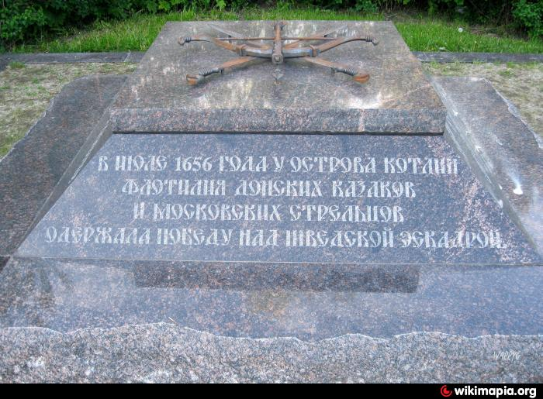

Приложение 2
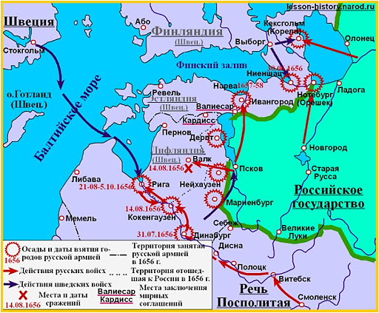

Приложение 3

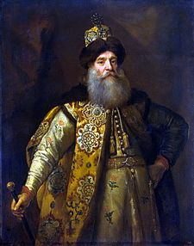
Петр Иванович
Потемкин

Портрет сделан когда
Потемкин был уже в возрасте

Приложение 4
Струг и скампавея

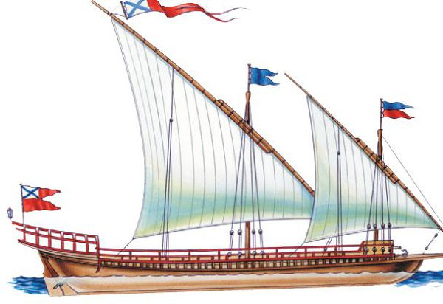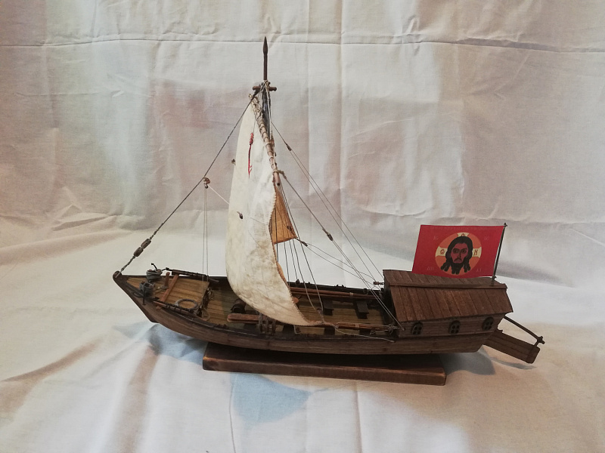

Шарымов А. М. Предыстория Санкт-Петербурга гл.25 цитируется по http://gorchev.lib.ru/ik
Большая российская энциклопедия - электронная версия.
Таирова-Яковлева Т. Г «Материалы по военной истории Восточной Европы эпохи Средних веков и Раннего Нового времени. Вып. 1. — М.: Квадрига, 2009
Г.К Котоши́хин Россия в царствование Алексей Михайловича» СПб 1884 стр.63
Четь-в Русском государстве в XVI—XVII веках — государственное учреждение, ведавшее финансами и административно-судебными делами тяглого населения отдельных территорий государства. (Словарь русского языка: В 4-х т.)
Мусаев В. И. Политическая история Ингерманландии в конце XIX—XX веке «Нестор-История», 2004 стр.18
http://deduhova.ru/statesman/diplomat-pyotr-ivanovich-potyomkin/
О. Курбатов Русско-шведская война проект Руниверс стр.27
Там же стр.25
О.Данкир, В. Агамиров. История парусно-весельного флота https://sites.google.com.
О. Курбатов Русско-шведская война проект Руниверс стр.27
http://flot7.narod.ru/ussr/strug/istrf0.htm
Соловьев С. М. История русских войск России с древнейших времен. Т. 10. Гл.
О. Курбатов Русско-шведская война проект Руниверс стр.27
Там же стр28
Общая информация «Кронштадтский район». Администрация Санкт-Петербурга
https://amp.ru.freejournal.org/4768882/1/boy-u-ostrova-kotlin-1656.html скампавея
https://wiki.wargaming.net/ru/Navy:%D0%A1%D0%BA%D0%B0%D0%BC%D0%BF%D0%B0%D0%B2%D0%B5%
https://xn--b1akhzc.xn
О. Курбатов Русско-шведская война проект Руниверс стр.28
Мусаев В. И. Политическая история Ингерманландии в конце XIX—XX веке «Нестор-История», 2004 стр.19

